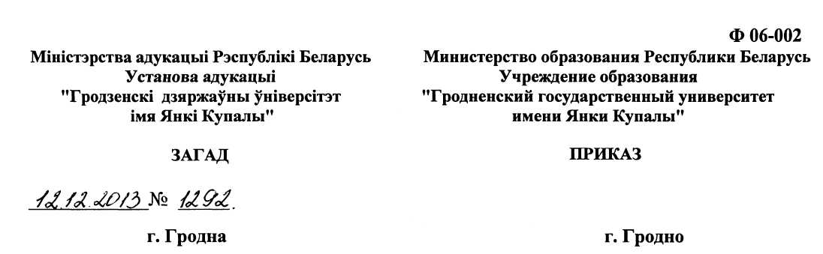
Об утверждении Положений о конкурсе артистического мастерства «МИСТЕР УНИВЕРСИТЕТ» и об общеуниверситетском конкурсе художественной самодеятельности среди студентов первого курса под девизом «Alma mater-любовь с первого курса»
ПРИКАЗЫВАЮ:
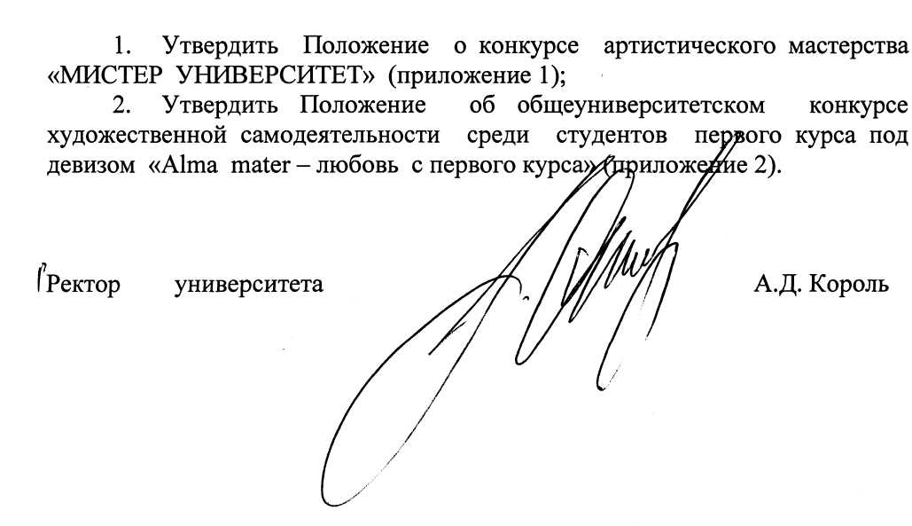
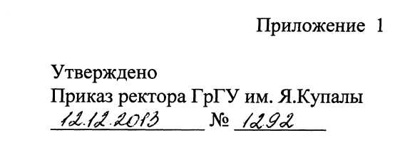
ПОЛОЖЕНИЕ
о конкурсе артистического мастерства «МИСТЕР УНИВЕРСИТЕТ»
Общеуниверситетский конкурс артистического мастерства и олицетворения образа настоящего мужчины проводится отделом культурно-массовой и досуговой деятельности Управления воспитательной работы с молодежью совместно со студенческим профкомом.
Идея конкурса заключена в воспитании здоровых эстетических вкусов и идеалов, в приобщении студенческой молодежи к традициям в сфере моды, освоении правил этикета.
I. Основная цель заключена в развитие творческих способностей и поддержка талантливых студентов.
Основные задачи конкурса:
- содействие гармоничному развитию личности;
- популяризации здорового образа жизни в студенческой среде;
- духовное и физическое совершенствование студентов;
- воспитание эстетического вкуса у зрителей и участников конкурса;
- совершенствование форм и методов работы по нравственному и эстетическому
воспитанию студентов;
- формирование новых традиций университета;
- совершенствование форм организации досуга студентов;
- развитие студенческого творчества, выявление новых талантов и дарований;
- формирование у студентов умения ценить прекрасное.
П. Условия и порядок проведения конкурса.
В конкурсе принимают участие студенты всех факультетов университета, желающие реализовать свой творческий потенциал и раскрыть свои интеллектуальные, духовные и артистические возможности.
В конкурсе участники должны продемонстрировать:
- умение интересно, ярко представить себя;
- творческие способности, эрудицию, обаяние, физическое совершенство, умение
держаться и двигаться на сцене;
- музыкальность и чувство ритма, культуру речи, актерское мастерство.
Конкурс «Мистер Университет» проводится в два этапа:
- отборочный тур;
- финал.
Программа финала конкурса представляет собой театрализованное представление, которое сопровождается выступлениями университетских коллективов художественной самодеятельности и может состоять из следующих конкурсов:
- 1 конкурс - визитная карточка;
- 2 конкурс - танцевальный
- 3 конкурс - спортивный;
- 4 конкурс - творческий.
Право определения количества и очередности конкурсов принадлежит организаторам
мероприятия.
Победители определяются по следующим номинациям:
- Мистер университет;
- Мистер зрительских симпатий;
- Мистер «онлайн»;
- Мистер Лидер.
III. Контроль и ответственность:
- Контроль за содержательной частью конкурсной программы, репетиционным
графиком осуществляют организаторы мероприятия.
- Контроль за безопасным проведением мероприятия и проверку знаний по мерам
безопасности с оформлением соответствующего протокола осуществляют
ответственные лица, назначенные приказом ректора университета;
- Запрещается включать в конкурсные программы концертные номера с
использованием огня, холодного оружия, колющих и режущих предметов, веществ,
опасных для жизни и здоровья участников и зрителей, а также содержащие в себе
действия, запрещенные действующим законодательством Республики Беларусь;
- Запрещается использование радиосистем с головными микрофонами.
IV. Критерии оценки:
- сценическая культура;
- физическое совершенство;
- внешние данные;
- творческие способности и артистическое мастерство;
- коммуникабельность и умение общаться с аудиторией;
- чувство юмора.
V. Состав жюри:
- Победители конкурсов Мисс и Мистер университет прошлых лет;
- Авторы и продюсеры городских и республиканских проектов, связанных с модельным
и шоу бизнесом;*
- Режиссер, актер;*
- Хореограф, балетмейстер;*
- Дизайнер, художник-модельер;*
- Аранжировщик, композитор;*
- Вокалист;*
- Продюсер;*
- Представитель отдела культурно-массовой и досуговой деятельности УВРсМ;
- Представитель оргкомитета;
- Представитель средств массовых коммуникаций;*
- Представитель внешних организаций и учреждений образования и культуры.*
Членами жюри не могут быть сотрудники факультетов. * - члены жюри из внешних организаций и учреждений.
VI. Фото и видео сессии.
Подготовка участников конкурса предполагает проведение фото и видео сессии. Фото и видео изображения участников конкурса используются для оформления буклетов, плакатов, календарей и др. полиграфической продукции.
VII. Финансирование фестиваля:
Финансирование мероприятий и техническое оснащение фестивальной программы осуществляется за счет средств УО «Гродненский государственный университет имени Янки Купалы».
VIII. Поощрение участников:
Участники, занявшие призовые места, награждаются дипломами ГрГУ, ценными подарками, специальными призами, подарочными сертификатами, а также получат право на участие в университетском коллективе «Театр Моды».

Начальник отдела культурно-массовой и досуговой деятельности

Е.В. Стельмах

